Česká zemědělská univerzita v Praze

Fakulta agrobiologie, potravinových a přírodních zdrojů

Katedra rostlinné výroby

Problematika kvalitativních parametrů v léčivých rostlinách v závislosti na růstových regulátorech

Bakalářská práce

Vedoucí práce: Ing. Miluše Štolcová, CSc.
Autor práce: Dagmar Petrová

2009

Prohlášení
Prohlašuji, že jsem bakalářskou práci na téma Problematika kvalitativních parametrů v léčivých rostlinách v závislosti na růstových regulátorech vypracovala samostatně a použila jen pramenů, které cituji a uvádím v přiložené bibliografii.

V Praze dne: ………………

Podpis autor práce: ……………………….

Poděkování

Děkuji vedoucí mé bakalářské práce Ing. Miluši Štolcové, CSc. Za podporu a pozornost, kterou mně a mé práci věnovala, za její odborné rady a vedení při zpracování bakalářské práce.

Autorský referát

Růstové regulátory jsou látky přírodního původu, jež inhibují nebo stimulují růst rostlin. Brassinosteroidy jsou látky odvozené od brassinolidu, tedy přírodního růstového regulátoru. Během 10 let bylo zjištěno, že brassinosteroidy zvyšují výnos u pšenice o 30 % a stimulují poléhání. V pohance zvyšují obsah bílkovin, u hořčice stimulují obsah olejnatých látek a podporují odolnost stresu suchem. U cukrové řepy zvyšují výnos chrástu o 12 a bulev o 18 % a cukernatost o 8 %. Brassinosteroidy působí i na nezemědělské plodiny. Například u borovic ve školkách podporují vývin a růst. Dále byly provedeny pokusy na léčivých, aromatických a kořeninových rostlinách. Brassinosteroidy byly použity v heřmánku pravém (Matricaria recutita L.) pěstovaném v ekologickém zemědělství. Brassinosteroidy zvýšily obsah chamazulenu o 25 % a bisabololu o 24 %. Další perspektivními plodinami by mohly být léčivé rostliny z rodu Třapatek (Echinacea ssp.). Z tohoto rodu jsou nejvýznamnější tři druhy: Echinacea angustifolia D. C. (třapatka úzkolistá), Echinacea pallida (Nutt.) Nutt. (třapatka bledá) a Echinacea purpurea (L.) Moench (třapatka nachová). Léčivé rostliny z rodu Echinacea ssp. se v lékařství používají jako imunostimulans tedy látky, které podporují odolnost imunitního systému. Brassinosteroidy by mohly zvýšit kvalitu a kvantitu účinných látek obsažených v těchto léčivých rostlinách.

Klíčová slova: Růstové regulátory, brassinosteroidy, Echinacea angustifolia D. C., Echinacea pallida (Nutt.) Nutt., Echinacea purpurea (L.)Moench.

Summary

The growth regulators are subjects of a natural origin, which ihnibit or stimulate growth of the plants. Brassinosteroids are substances derived from Brassinolid, the natural growth regulator. Within 10 years was founded, that Brassinosteroids icrease the proceeds of wheat for 30 % and stimulate its lying. In a buckwheat the Brassinosteroids icrease the content of proteins, in a charlock they stimulate the content of oil substances and hold up the resistance against stress by dryness. In a sugar beet the Brassinosteroids increase proceeds of the beet leaves for 12 and the proceeds of the beetroots for 18 % and the sugar content for
8 %. Brassinosteroids react also to the nonfarm crop-plants. For example, in the pine-trees which are in seed-plots they hold up their emergence and growth. The experiments were further made on the medicinal, aromatic and root plants. Brassinosteroids were used in a wild chamomile (Matricaria recutita L.) cultivated in ecological agriculture. Brassinosteroids increase the content of Chamazulen for 25 % and Bisabolol for 24 %. The further perspective crop-plants could be the medicinal plant genus thimbleweed (Echinacea ssp.). Three thimbleweeds of this genus are the most important: Echinacea angustifolia D. C., Echinacea pallida (Nutt.) Nutt. and Echinacea purpurea (L.) Moench. The medicinal plants genus Echinacea ssp. are used in medicine like immuno-stimulants, the substances which hold up the capability of the immune system. Brassinosteroids could have increased the quality and quantity of effective substances contained in these medicinal plants.

Keywords: growth regulators, Brassinosteroids, Echinacea angustifolia D. C., Echinacea pallida (Nutt.) Nutt., Echinacea purpurea (L.) Moench.

Seznam příloh
Echinacea angustifolia D.C. Obr. 14
Echinacea atrorubens (Nutt.) Nutt. Obr. 15
Echinacea laevigata (Boyton & Beadle) Blake Obr. 16
Echinacea pallida (Nutt.) Nutt. Obr. 17
Echinacea paradoxa (Norton) Britton Obr. 18
Echinacea purpurea (L.) Moench Obr. 19
Echinacea sanguinea Nutt. Obr. 20
Echinacea simulata McGregor Obr. 21
Echinacea tennesseensis (Beadle) Obr. 22
Kořen rodu Echinacei ssp. Obr. 23

Seznam použitých zkratek
LAKR – léčivé, aromatické a kořeninové rostliny
BR - brassinosteroidy
IAA – kyselina indol – 3 – octová
HPLC – vysokoúčinná kapalinová chromatografie
4154 BR – Brassinosteroid
24 epi – epibrassinosteroid

OBSAH

1 ÚVOD 1
2 CÍL PRÁCE 2
3 LITERÁRNÍ REŠERŠE 2
3.1 Růstové regulátory 2
3.1.1 Syntetické regulátory 3
3.1.2 Přirozené regulátory 3
3.1.3 Ostatní růstové regulátory 5
3.2 Použití brassinosteroidů 7
3.3 Stanovení růstových regulátorů 8
3.4 Botanická charakteristika rodu Echinacea 10
3.4.1 Echinacea angustifolia D. C. (třapatka úzkolistá) 10
3.4.2 Echinacea atrorubens (Nutt.) Nutt (třapatka tmavočervená) 11
3.4.3 Echinacea laevigata (Boyton& Beadle) Blake (třapatka malá) 11
3.4.4 Echinacea pallida (Nutt.) Nutt (třapatka bledá) 11
3.4.5 Echinacea paradoxa (Norton) Britton (třapatka žlutá) 11
3.4.6 Echinacea purpurea (L.) Moench. (třapatka nachová) 12
3.4.7 Echinacea sanguinea (Nutt.) (třapatka krvavá) 12
3.4.8 Echinacea simulanta McGregor (třapatka stepní) 12
3.4.9 Echinacea tennesseensis (Beadle), (Třapatka tennesseensis) 12
3.5 Obsahové látky 13
3.5.1 Echinacea angustifolia D. C. 14
3.5.2 Echinacea pallida (Nutt.) Nutt. 16
3.5.3 Echinacea purpurea (L.) Moench 16
3.6 Využití rodu Echinacea 17
3.7 Pěstování rodu Echinacea 18
3.8 Aplikace brassinosteroidů u LAKR 19
3.9 Výživa a hnojení 19
3.10 Sklizeň a výnos 20
3.11 Posklizňová úprava 20
4 DISKUZE 21
5 ZÁVĚR 23
6 SEZNAM POUŽITÉ LITERATURY 24
7 Seznam internetových zdrojů 25
8 PŘÍLOHY 27

ÚVOD
Léčivé, aromatické a kořeninové rostliny (LAKR) jsou ve světovém i evropském měřítku stále středem zájmu a jejich pěstování nabývá na významu. V současné době však nejde ani tak o maximální objem produkce, ale především o kvalitu konečného produktu. Proto hlavním světovým trendem posledních let při jejich pěstování je zavedení správné pěstitelské praxe včetně posklizňové úpravy a skladování v konvenčním i ekologickém zemědělství. Významným znakem skupiny léčivých, aromatických a kořeninových rostlin je její velká rozmanitost, která se odvíjí od jejich různorodého použití. Rostlina může být zároveň aromatickou i léčivou rostlinou (máta, fenykl, kmín apod.), některé druhy jsou pěstovány také jako zeleniny, jiné LAKR jsou zároveň druhy okrasnými. Dají se používat přímo, například k léčení či výrobě koření a čajovin, jsou zpracovávány farmaceutickým a potravinářským průmyslem, extrakty z nich jsou využívány při výrobě kosmetiky, bylinných likérů apod.
Tyto léčivé rostliny se získávají z velké části sběrem v přírodě, více než polovina jejich světové produkce pochází z účelového pěstování. To určují v první řadě specifické požadavky jednotlivých druhů na pěstební podmínky, a následně technologické a ekonomické možnosti. Obecným problémem pěstování této skupiny rostlin jsou všeobecně vysoká náročnost na manuální práci a omezené možnosti použití mechanismů a prostředků na ochranu rostlin, protože sklizeň a posklizňová úprava, musí zajistit, aby byly ve výsledném produktu zachovány všechny kvalitativní parametry.
V zemědělské praxi se pro zvyšování výnosu a kvality se používají růstové regulátory. V dnešní době se zkouší nové látky – brassinosteroidy. Tyto regulátory zvyšují produkci a zlepšují zdravotní stav rostliny. Brassinosteroidy se nově zkouší i na léčivých rostlinách. Pozoruje se efekt na kvalitu a kvantitu účinných látek.
Jednou z perspektivních léčivých rostlin, u které by přicházela v úvahu aplikace brassinosteroidů, je rod Echinacea ssp. (třapatka). Echinacea ssp. pochází ze suchých travnatých míst Severní Ameriky. Z původních oblastí výskytu se rozšířila i na evropský kontinent, kde se převážně pěstuje. Léčivé rostliny z rodu Echinacea ssp. se pěstují v České republice spíše jako okrasné květiny. Její účinné látky působí na organismus imunostimulačně. To znamená, že podporuje tvorbu bílých krvinek.

CÍL PRÁCE
Cílem bakalářské práce je zpracování literární rešerše o možnostech použití růstových regulátorů na vybraných druzích léčivých, aromatických a kořeninových rostlin. Perspektivní rostlinou na použití růstových regulátorů se jeví Echinacea ssp. Z růstových regulátorů byly vybrány brassinosteroidy.

LITERÁRNÍ REŠERŠE

Růstové regulátory
Na počátku 19. století byl růst vysvětlován převážně v souvislosti s procesy výživy. Ale již tehdy vyslovil německý botanik Julius von Sachs (1832 - 1897) domněnku o existenci chemických signálů (tzv. morfogenů), kterými mohou vzájemně komunikovat jednotlivé orgány rostlin. Tento koncept byl významně rozpracován brněnským profesorem R. Dostálem (Procházka a kol., 1998).
Rostlinné hormony jsou látky, které po rostlinném organismu roznášejí signál vyvolávající fyziologickou odezvu. V posledních letech se užívá spíše pojem regulátory rostlin (Kohout, 2001).
Regulátory růstu rostlin jsou sloučeniny, které ve velmi nízkých koncentracích podporují a v nepatrně vyšších koncentracích brzdí nebo kvantitativně a kvalitativně mění růst a vývoj rostlin.
Regulátory růstu rostlin se dělí na dvě základní skupiny:
Regulátory produkované rostlinami – přirozené (nativní)
Regulátory vyráběné průmyslově – syntetické.
Přirozené regulátory růstu rostlin jsou sloučeniny účinné ve stopovém množství a jsou označovány termínem rostlinné hormony (fytohormony). Rostlinné hormony vyvolávají biochemické, fyziologické a morfologické reakce buď přímo v orgánu svého vzniku, nebo v místech, kam jsou transportovány vodivými svazky či difúzí.
Syntetické regulátory růstu rostlin jsou člověkem vyráběné sloučeniny růstově regulačního charakteru. Syntetické regulátory rostlin se obvykle označují termínem morforegulátory (Psota, 1999).

Syntetické regulátory
V zemědělské a zahradnické praxi se většinou využívají syntetické regulátory nepříbuzné s fytohormony, jejichž účinky byly zjištěny v rozsáhlých testech. Nejznámější a v praxi nejpoužívanější skupinou jsou tzv. retardanty, látky, které potlačují prodlužovací růst (Procházka a kol., 1998).

Přirozené regulátory
Rostlinné hormony vyvolávají biochemické, fyziologické a morfologické reakce buď přímo v orgánu svého vzniku, nebo v místech, kam jsou transportovány vodivými svazky či difúzí (Psota, 1999).
Na základě určitých analogií s působením hormonů živočišných je pět skupin endogenních růstových regulátorů považováno za rostlinné hormony. Jsou to auxiny, cytokininy, gibereliny, kyselina abscisová a etylen. Mimo ně existuje v rostlinách množství látek s růstově regulační aktivitou, které mezi hormony řazeny nejsou, neboť jsou účinné ve vyšších koncentracích či neznáme dostatečně obecnost jejich působení. Jsou to zejména brassinosteroidy, polaminy, kyselina jasmonová, oligosacharidy a velká skupina fenolických látek (Procházka a kol., 1998).

Auxiny
Auxin je nejdéle známým rostlinným hormonem; jeho existence byla prokázána ve dvacátých letech minulého století. Struktura této látky byla stanovena až o několik let později, víceméně náhodně (Procházka a kol. 1998).
Auxin je rostlinný hormon, který se tvoří v dělivých pletivech a podmiňuje růst buněčné stěny a také dělení buněk. Nejdůležitějším auxinem je kyselina indol – 3 – octová (IAA). Auxiny jsou hlavní zakořeňovadla (Psota, 1999).
Při hledání látek s růstově reakční aktivitou byla nalezena řada syntetických látek s účinky podobnými účinkům IAA. Společným znakem syntetických auxinů je aromatický kruhový systém, v jehož postranním řetězci je umístěna karboxylová skupina (Procházka a kol., 1998).
V zahradnictví se auxiny používají ke stimulaci zakořeňování řízků. Aplikací auxinů lze vyvolat opad nežádoucích plodů při vysokém nasazení (Procházka a kol., 1998).

Cytokininy
Hlavním účinkem cytokininů je stimulace buněčného dělení. Ve všech meristematických, dělících se pletivech nacházíme vysoký obsah cytokininů. Cytokininy působí jako antagonisté auxinů, tj. potlačují apikální dominanci. Cytokininy stimulují nejen růst ale i zakládání pupenů (Procházka a kol., 1998)
Cytokininy jsou tvořeny především v kořenech, odkud se pohybují do nadzemní části rostliny (Psota, 1999).
Cytokininy se používají pro stimulaci větvení okrasných rostlin, v kombinaci s gibereliny ke tvarování plodů některých odrůd jabloní. V raných fázích vývoje obilnin lze působením cytokininů zvýšit odnožování. U většiny obilnin aplikace v době kvetení zvyšuje počet zrn v klase (Procházka a kol., 1998).

Gibereliny
Gibereliny jsou produkovány především nejmladšími listy, semeny a kořeny. Podporují prodlužovací růst zakrslých typů rostlin, prodlužování buněk, přerušují dormanci atd. (Psota, 1999).
Na rozdíl od auxinů se tento účinek týká pouze nadzemních částí rostlin. Gibereliny se nejvíce používají v ovocnářství, aby se zvýšilo nasazení plodů. U cukrové třtiny výrazně zvyšují výnos cukru v důsledku zvýšeného prodlužováním internodií (Procházka a kol., 1998).

Kyselina abscisová
Nejvíce kyseliny se tvoří v dormantních orgánech (pupenech, semenech, hlízách), ale i v mladých, rychle rostoucích pletivech (listech). Její tvorba je vyšší za krátkého dne a silně stoupá při nedostatku vláhy (Procházka a kol., 1998)
Kyselina abscisová navozuje dormanci pupenů a semen, podporuje opad listů a plodů, brzdí klíčení a rašení, ovlivňuje pohyby svěracích buněk průduchů, uplatňuje se při odolnosti rostlin vůči stresu (Psota, 1999).

Etylen
Etylen je jediný dosud známý plynný hormon, což jej výrazně odlišuje od ostatních fytohormonů (Procházka a kol., 1998).
Brzdí prodlužování buněk, stimuluje dozrávání plodů a klíčení semen, urychluje stárnutí listů a jejich opad. Podporuje zrání plodů, semen a rašení pupenů. Zvýšené množství etylénu vytvářejí rostliny stresované nebo rostliny ošetřené auxinem (Psota, 1999).

Ostatní růstové regulátory
Tyto látky zatím mezi fytohormony zařazeny nejsou – i když některé jsou tomu velmi blízko – z různých důvodů: vyskytují se v koncentracích vyšších než hormonálních. K těmto látkám patří kyselina jasmonová, polyaminy, oligosacharidy, fenolické látky a brassinosteroidy (Procházka a kol, 1998).

Kyselina jasmonová
Kyselina jasmonová urychluje stárnutí listů. Má vliv na zakládání hlíz u bramboru. Nejvýznamnější úlohou je zřejmě její funkce jako signálu při reakci na dotyk, na patogeny nebo jejich elicitory a na poranění (Procházka a kol., 1998).

Polyaminy
Polyaminy často stimulují růst. Účastní se regulace buněčného cyklu. Polyaminy hrají významnou úlohu v obraně rostlin proti stresům. Rovněž jsou schopny stabilizovat buněčné pH (Procházka a kol., 1998).

Fenolické látky
Vyskytují se často ve značných koncentracích, většinou jsou uloženy ve vakuolách. Fenolické látky inhibují přirozený dlouživý růst (Procházka a kol., 1998).

Brassinolidy
Kohout (1995) uvádí, že v sedmdesátých letech minulého století byl z pylu řepky izolován brassin, o kterém bylo zjištěno, že má obrovský vliv na růst rostlin, zvláště na jejich prodlužování. O osm let později byl brassin označen za směs látek, ve které je aktivní složka zastoupena v nepatrném množství. Tato látka byla pojmenována brassinolid podle zdroje, ze kterého byla izolována.
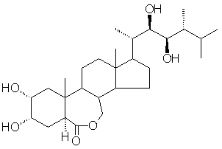
Obr. 1 Struktura brassinolidu

Brassinolid zvyšuje počet buněk a prodlužuje je. Makroskopicky se to projevuje zvýšením produkce sušiny rostlin, větším počtem nasazených květů a plodů, které jsou větší a kvalitnější (Hradecká, 2008).
Brassinolid byl nalezen i v mnoha dalších rostlinných materiálech, jako jsou například rostliny a semena fazole, je přítomen v ředkvičkách, slunečnici, rýži, čaji, pylu borovice a olše, je přítomen ve včelím medu apod. Obsah brassinolidu ve všech těchto materiálech je však velmi nízký, jeho izolace je pracná a nákladná. Proto byla syntetizována řada analogů brassinolidu – brassinosteroidy, tj. látek, které mají účinky podobné brassinolidu, ale které jsou přístupnější. První úspěchem v tomto úsilí byla příprava sloučeniny prozatím označované jako “ 4154”, která je podstatně snáze získatelná než brassinolid a jejíž účinnost je dostatečně vysoká (Kohout, 1995).
Brassinolid je i při vysoké účinnosti pro širší zemědělskou praxi velmi drahý. V přírodních materiálech je totiž obsazen ve velmi malém množství a syntéza je obtížná. Účinek až do 0,01 g/ha vyvolá signál, který startuje fyziologickou odezvu, spočívající v řízení růstu. Díky ní bývají brassinolidy zařazovány k regulátorům růstu spolu se syntetickými analogy fytohormonů. Syntetické látky odvozené od přírodních brassinolidů se označují jako brassinosteroidy (Hradecká, 2008).

Použití brassinosteroidů
Brassinosteroidy (BR) výrazně stimulují dlouživý růst. Brassinosteroidy jsou aktivní pouze na světle, neovlivňují metabolismus; zřejmě mění citlivost pletiv k auxinu. Brassinosteroidy v některých případech zvyšují gravitropický ohyb, inhibují zakládání adventivních kořenů, oddalují opad listů a plodů. BR významně zvyšují odolnost rostlin ke stresům; po jejich aplikaci překonávají rostliny stresy (sucho, nízkou teplotu) a s podstatně menšími ztrátami (Cutler et al., 1991).
Ihned po objevení brassinosteroidů byly iniciovány studie možnosti využití brassinosteroidů na zlepšení výnosu zemědělských plodin, a to jak v laboratorních, tak v polních podmínkách. Brassinosteroidy zvýšily výnos pšenice, ječmene, rýže, kukuřice, hořčice, řepky a dalších. Brassinosteroidy zvyšují odolnost rostlin vůči různým abiotickým i biotickým stresům. Zvyšují odolnost rostlin k vysokým a nízkým teplotám, k vodnímu deficitu nebo zamokření substrátu, nadměrným koncentracím těžkých kovů nebo solí, pesticidům a herbicidům (abiotické stresy) a působení bakterií, virů či hub [ 1 ].
Například výnos ředkviček se po působení brassinolidu zvýšil o 15 %, u fazole a pepře o 35 %, u pšenice a rýže o 15 %, u brambor o 10 %, u rajských jablíček až o 40 %, atd. (Kohout, 1998).
Khripach (1999) uvádí, že brassinosteroidy zvyšují obsah nenasycených mastných kyselin a snižují podíl nasycených u olejnin. Dále brassinosteroidy stimulují pohyb cukrů a snižují příjem kadmia, zinku, olova a mědi rostlinami a to jak z půdy, tak ze spadů. Podporují odolnost nemocem, ale někdy mohou infekci i podpořit.
U sóje se prokázal příznivý vliv brassinosteroidů na výšku nasazení prvních lusků. Brassinosteroidy zvýšily výnos semene. U pšenice zvýšily hektarový výnos semen, počet zrn na klas a příznivě ovlivňovaly kvalitu lepku. Došlo i ke zlepšení zdravotního stavu rostlin. Z výsledků také vyplývá, že existují rostliny, které na brassinosteroidy reagují vždy pozitivně a jiné, které reagují střídavě (Havel, 2006).
V poslední době se studuje u nás i ve světě aktivita zmíněných látek ve vztahu k zátěžovým situacím: stresu herbicidy, chladem, suchem, deficitní výživě, a odolnosti rostlin ošetřených brassinolidy. Výsledky dosažené během pokusů v letech 1997 – 2008 nasvědčují tomu, že látky působí různě rychle a liší se také délkou účinnosti v sezóně. Podstatou účinku brassinosteroidů a jejich derivátů tkví v posílení rostlin vůči stresu a regulaci energetiky fotosyntézy. Ukazuje se, že zkoumané přípravky k řízení růstu na bázi analogů brassinolidu jsou účinné v regulaci růstu a vývinu obilnin i omezení možných nenadálých stresových zátěží, s nimiž se rostliny mohou během sezóny v poli setkat. Látky jsou také účinné v porostech dvouděložných polních plodin, řepky, cukrovky, hořčice a dalších. Pro jednotlivé plodiny zbývá ověřit nejvhodnější dobu aplikace, eventuální kombinace s dalšími zásahy, a rozlišit, který z ověřených přípravků je nejvhodnější pro tu kterou plodinu.
Synteticky připravované nové analogy se jeví jako účinnější a jejich příprava ve velkém bude slibná také z ekonomického hlediska (Hradecká, 2008).
Brassinosteroidy ovlivňují mnoho procesů v rostlině. Zda toto ovlivnění bude pozitivní nebo negativní velmi záleží na době aplikace brassinosteroidů, koncentraci, stáří a celkové kondici rostliny a na typu aplikovaného brassinosteroidu [ 1 ].

Stanovení růstových regulátorů
Nejčastěji používanými metodami jsou plynová a vysokoúčinná kapalinová chromatografie (HPLC). Plynovou chromatografií můžeme stanovit pouze látky schopné při vysoké teplotě přejít do plynného stavu. Tyto složitější derivace mohou někdy vést ke vzniku více derivátů, a proto je v těchto případech lépe využít HPLC. Vysokoúčinnou kapalinovou chromatografií můžeme stanovit všechny regulátory. HPLC rozdělí extrakt a v oddělené frakci pak stanovíme množství dané látky imunochemicky (Procházka a kol., 1998). Chromatografie je separační proces, při kterém se látky rozdělují mezi dvě nemísitelné fáze, jednu pohyblivou (mobilní) a druhou nepohyblivou (stacionární), na základě fyzikálně – chemických interakcí jako jsou adsorpce, iontová výměna apod. (Klouda, 1996)

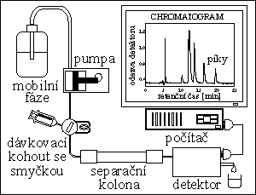
Obr. 2 Kapalinový chromatograf

Kapalinová chromatografie se využívá především k separaci směsi látek, které jsou netěkavé nebo špatně těkavé a termicky labilní (85 % všech sloučenin). K separaci využívá různé systémy pevné nebo kapalné stacionární fáze a kapalné mobilní fáze (Klouda, 1996).
Vysokoúčinná kapalinová chromatografie se také využívá pro analýzu účinných látek v léčivých rostlinách. Pomocí této metody (HPLC) Molgard et al. (2003) stanovili množství alkamidů a kyseliny cichorické v rodu Echinacea ssp. Analýza odhalila, že největší množství cichorické kyseliny bylo naměřeno ve starších kětenstvích rostliny E. sanguinea. Největší množství alkamidů bylo v kořenech E. purpurea.
Další výzkum byl proveden v roce 2005 – 2006 Vildovou (2007). Extrakty byly získány z jednoletých a dvouletých rostlin a byly analyzovány metodou HPLC. Jako hlavní sloučeninou v Echinacea pallida byl identifikován echinakosid v kořenech a v Echinacea purpurea byly získány deriváty kyseliny kávové a cichorické kyseliny z květů, kořenů a listů. Při disharmonické výživě měla Echinacea purpurea lepší kvalitu drogy. U Echinacea pallida nebyly žádné průkazné rozdíly v kvalitě, protože tato varianta má jiné přizpůsobení k nepříznivým podmínkám. Nebyl statisticky prokázán vliv místa pěstování na kvalitu na drogu Echinacea ssp.
Jednou z možností zvyšování obsahu a množství účinných látek je použití růstových regulátorů – brassinosteroidů. V heřmánku pravém (Matricaria recutita L.) pěstovaném v ekologickém zemědělství byly vyzkoušeny v roce 2005 – 2007. Pokus byl proveden na kultivaru Bohemia a odrůdě Goral, které byly vysety na podzim a na jaře. V obou variantách bylo naměřeno vyšší množství éterického oleje. Standardní množství je dáno Českým lékopisem 2002. Nejvyšší naměřené množství chamazulenu a bisabololu bylo v kultivaru Bohemia, setého na podzim 2006. Většina stabilních hodnot z obsahu éterického oleje a hodnoty hlavních sloučenin v éterickém oleji byly způsobené aplikací růstových regulátorů 4154 BR a 24 epiBR, které byly zjištěny metodou HPLC (Vildová, 2007).

Botanická charakteristika rodu Echinacea
Rod Echinacea ssp. zahrnuje devět druhů vytrvalých bylin z čeledi hvězdicovitých, Asteraceae, ale hospodářský význam mají pouze tři z nich. V prvním roce tvoří zpravidla jen přízemní růžici dlouze řapíkatých listů, ve druhém pak lodyhu s přisedlými listy, zakončenou úborem. Na vyklenutém lůžku, tzv. terči, vyrůstají žlutě purpurové až rudohnědé plodné květy s tvrdě pichlavými plevkami sestavenými ve spirále. Jalové jazykové květy pak tvoří po okraji výrazně zbarvený paprsek. Plodem je nažka se zakrnělým chmýrem (Valíček, 2001).
Echinacea je rodový název pro několik druhů rostlin vyskytující se ve volně rostoucí formě výhradně na území Severní Ameriky. Existuje devět odlišných druhů rodu Echinacea. Jsou to E. angustifolia, E. atrorubens, E. laevigata, E. pallida, E. paradoxa, E. purpurea, E. sanguinea, E. simulanta a E. tennessensis (Douglas, 1999).
Pro léčebné účely se dá využít celá rostlina, jak květy, tak listy a kořeny, které mají nejvyšší obsah účinných látek. Nejsilnější účinek má výtažek ve formě alkoholové tinktury, protože léčivé látky se ve vodě uvolňují jen částečně. Dnes už extrakty a tinktury s obsahem výtažku Echinacei běžně seženeme v lékárnách a mají opravdu široké využití s výrazným efektem na náš organismus (Vorlová, 2006).

Echinacea angustifolia D. C. (třapatka úzkolistá)
Toto je stepní listnatá bylina, které se očividně daří v suchých a vápenitých půdách. Je to jeden z několika druhů rodu, dorůstá 0,5 m. Okvětní lístky jsou ohnuté zpět a široké v poměru ke své délce, kdy délka bývá kratší, nebo stejná jako šíře koruny. Barva pylu je jasně žlutá (McKeown, 1999).
Tato rostlina se vyskytuje na mnoha místech Spojených států, a to na vlhkých stanovištích, nízkých křovinách, na okrají bažin, v příkopech atd. Kvete od července do září. K použití se doporučuje celá rostlina (Douglas, 1999).
Trvalá bylina se vzpřímeným, nerozvětveným stonkem, hustě pokrytým drsnými trichomy. Kořeny jsou nepravidelně rozvětvené; 0,1 až 0,2 m dlouhé, 4 – 20 mm široké, mírně spirálovitě stočené. Na vrchní straně hnědé až červenohnědé, na vrchu nevýrazně ztlustlé, podélně vrásčité. Listy jsou celistvě okrajově, kopinaté, dlouhé 0,05 – 0,2 m, široké 10 až 40 mm. Spodní listy jsou krátko-stopkaté. Květní úbory vyrůstají jednotlivě, jsou dlouho-stopkaté, široké 50 – 70 mm. Zákrov je miskovitý, zákrovní listy jsou kopinaté, štětinaté, dvojřadé. Jazykovité květy jsou užší, delší, růžové barvy. Plodem je hnědá čtyřhranná nažka (Habán, 2004).

Echinacea atrorubens (Nutt.) Nutt (třapatka tmavočervená)
Dorůstá do výšky 50 – 90 cm. Listy jsou dlouhé 5 – 30 cm při šířce 0,5 – 3 cm. Podle množství dopadajících paprsků je barva květu od růžové po bílou (Kyral, 2007).
Květenství je charakterizováno širokými okvětními lístky, které jsou kratší, nebo stejné jako délka hlavy, jsou velmi silně ohnuté zpět a tmavě fialové, nebo červenofialové barvy. Potenciálně užitečnou vlastností E. atrorubens je její velká semenná hlava (McKeown, 1999).

Echinacea laevigata (Boyton& Beadle) Blake (třapatka malá)
Má velmi úzké okvětní lístky (Kyral, 2007).
Je jedna za dvou celostátně ohrožených druhů Echinacei. Její zřetekné vlastnosti jsou holý, oválný list, dlouhé rovné květní lístky, které poklesávají a dlouhý obvykle nerozvětvený kvetoucí stvol, který může dosáhnout délky jednoho metru (McKeown, 1999).

Echinacea pallida (Nutt.) Nutt (třapatka bledá)
Tento druh je obecně charakterizován dlouhým, zřídkakdy rozvětveným kvetoucím stvolem do 0,9 m výšky se skloněným, nebo zpět ohnutým štíhlým paprskovitým kvítím podstatně delším, než je šíře koruny. Tento druh má typicky bílý pyl (McKeown, 1999).
Střídavé listy kosníkovité nebo kopinaté (Jahodář, 2006).
Dorůstá výšky okolo 1 m a je velmi podobná E. angustifolia. Úzké jazykovité květy jsou výrazně ohnuty směrem k lodyze a jsou relativně dlouhé. Na rozdíl od ostatních druhů má bílý pyl (Valíček, 2001).

Echinacea paradoxa (Norton) Britton (třapatka žlutá)
Má jasně zelený stvol. Je charakterizována hladkým kopinatým až elipsovitým listem a skloněnými paprskovitými kvítky se žlutým pylem, které jsou bílé, růžové nebo světle fialové. Tento botanicky nestudovaný druh je neznámé léčivé hodnoty (McKeown, 1999).

Echinacea purpurea (L.) Moench. (třapatka nachová)
Trvalá bylina se vzpřímeným, mírně drsným, rozvětveným stonkem, vysokým 0,6 – 1,5 m. Kořenová soustava je tvořena krátkými podzemními výběžky, ze kterých vyrůstají husté, svazčité kořeny. Listy jsou protilehlé, vejcovitě kopinaté, 0,1 – 0,25 m dlouhé, 0,15 m široké, směrem k bázi úzce zašpičatělé, se zoubkovitým okrajem listové čepele. Povrch listů je na obou stranách drsný. Spodní listy jsou vejcovitě - kopinaté, žilnaté; horní listy jsou kopinaté. Lůžko květního úboru je vypouklé, ostnaté. Listeny květního lůžka jsou čárkovité, úzce kopinaté. Jazykovité květy jsou výrazné, sterilní, purpurové barvy. Vnitřní rourkovité květy jsou hnědočervené, s přečnívajícími tvrdými, pichlavými plevkami (McKeown, 1999).
Listy jsou celokrajné nebo zubaté (Jahodář, 2006).
Plodem je čtyřhranná nažka, ve vrchní části zoubkovitá (Habán, 2004).
Rudbeckia purpurea Linnaeova, rozličně nazývána také červená slunečnice, hřebínek či červený kohoutek. Má silný černý kořen. Tato rostlina se běžně vyskytuje na západních prériích a stráních, vyskytuje se též na Jihu, kvete od července do září. Kořen má pronikavě štiplavou chuť a s oblibou je v lékařství používán pod názvem černý sampson. S velkým úspěchem se používá v léčbě syfilis (Douglas, 1999).

Echinacea sanguinea (Nutt.) (třapatka krvavá)
Roste ve více kyselé, písčité půdě a v otevřených piniových lesích. Může být náročné rozeznat tento druh od E. pallida, protože mezi těmito dvěma druhy jsou úzké fenotypové podobnosti. Koruna okvětí je krvavě červené barvy, kdežto koruna okvětí E. pallida je velmi světlá (McKeown, 1999).

Echinacea simulanta McGregor (třapatka stepní)
Má okrasný potenciál, ve kterém se barvy jazýčku výrazně mění ze světle růžové do tmavě fialové a v mnoha populacích nápadně voní (McKeown, 1999).

Echinacea tennesseensis (Beadle), (Třapatka tennesseensis)
Je druhá léčivá rostlina, která byla oficiálně uvedena jako ohrožený druh. Tento druh je jedinečný od ostatních v rodu. Paprsky nevadnou (nesklánějí se) ani se neotáčejí zpět, ale rozšiřují se výš a ven aby vytvořili miskovitý tvar koruny. Barva jazýčků se mění od bílé po růžovou až fialovou (McKeown, 1999).

Obsahové látky
Účinné látky rodu Echinacea ssp. jsou produkty primárního a sekundárního metabolismu. Produkty sekundárního metabolismu vznikají přeměnou látek primárního metabolismu.
Tyto takzvané sekundární metabolity vznikají z primárních metabolitů a jejich prekurzorů a některé se podílejí na tvorbě vůně, chuti a barvy rostliny. V minulosti byly sekundární metabolity považovány za odpadní produkty, které vznikly vinou “omylů” primárního metabolizmu, a proto jim byla přikládána jen malá důležitost ve vztahu k růstu a metabolizmu rostliny (Kvasničková, 2002).

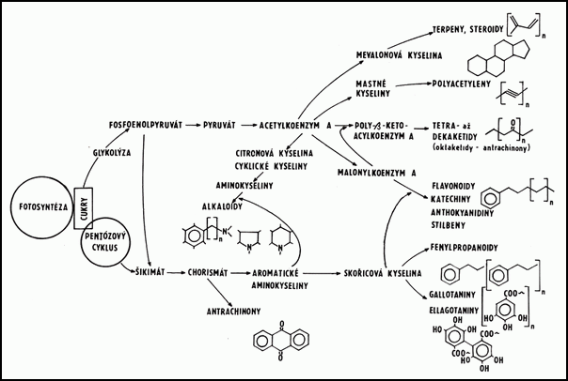
Obr. 2 Přeměna primárních metabolitů na sekundární metabolity

Nositeli imuno-stimulačního efektu látek, obsažených v rostlinách rodu Echinacea, jsou především jejich lipofilní frakce. Jak ukázaly četné výzkumy z posledních let, vyskytují se tyto sloučeniny v různých koncentracích podle druhu a části rostlin (Kohoutová, 2006).
Podle Stuarta (2007) jsou léčivé účinky rodu Echinacea ssp. způsobeny komplexem účinných látek a to hlavně deriváty kyseliny kávové, polysacharidy a lipofilickými alkamidy.
Přítomny jsou nenasycené alifatické sloučeniny, fenolické látky (kyselina kávová a její deriváty – např.: cynarin, vyskytující se pouze v E. angustifolia;
kyselina cichorová (v E. purpurea 0,6 – 2,1 % ; v E. angustifolia prakticky nepřítomná); estery kyseliny kávové s cukry (-echinakosid 0,3 – 1,7 %; v E. purpurea se nenachází). Další významnou skupinou látek jsou polysacharidy a glykoproteiny (Spilková, 2007).
Stuart et all. (2000) probádali zákonitosti změn v ukládání alkamidů v kořenech a nadzemních částech. U všech alkamidů se koncentrace mezi jednotlivými částmi rostliny lišila. V kořenech bylo zjištěno kolem 14 % alkamidů, 1,54 % v uzrálých semenech a 0,77 % v mladých natích.
Binns et all. (2002) zpozoroval podstatné změny v obsahu kyseliny kávové a alkamidů mezi různými rostlinami v různých vývojových stupních a oblastech. Tyto studie měly jisté nedostatky. Například vzorky byly sebrány z rostlin, které nevyrostly v polních podmínkách.

Echinacea angustifolia D. C.
Široké fytochemické studie odkryly v rostlině různé metabolity. Jsou popisovány fenolové sloučeniny (kyselina kávová a její deriváty) a cynarin (Jahodář, 2006).
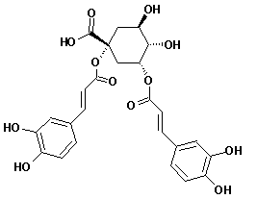
Obr. 3 Cynarin

Obr. 4 Kyselina kávová Obr. 5 Kyselina chlorogenová

Echinacea angustifolia je bohatá na látky známé jako deriváty kyseliny kávové, čili sloučeniny vzniklé na základě této kyseliny. Kyselina kávová patří do skupiny sloučenin zvaných fenoly. Zjistilo se, že mnohé fenoly mají antibakteriální, antifungální a protizánětlivé účinky. Práce poslední doby odhalily, že listy této rostliny jsou bohaté na vysoce účinné flavonoidy. Čtyři nejzajímavější flavonoidy přítomné v E. angustifolia jsou luteolin, kaempferol, apigenin a kvercetin (Douglas, 1999).
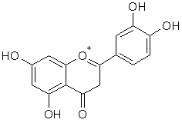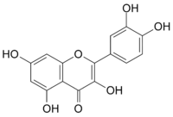
Obr. 6 Luteolin Obr. 7 Kvercetin

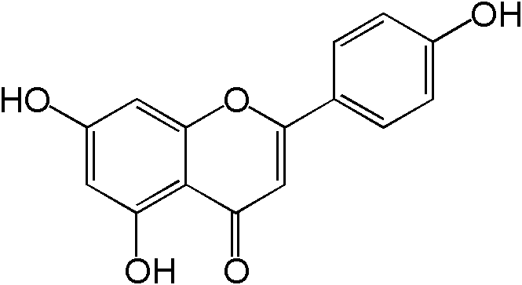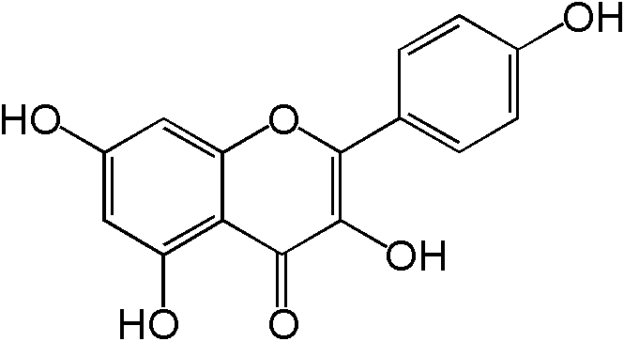
Obr. 8 Apigenin Obr. 9 Kaempferol

Esenciální oleje působí proti mikrobům: ničí bakterie, viry a plísně. A působí také protizánětlivě. Někteří botanikové tvrdí, že rostliny produkují polyacetyleny v zájmu své vlastní ochrany před nemocemi: je to součást rostlinného obranného mechanismu. Echinacea angustifolia obsahuje dvě procenta polyacetylenů, z větší části nahromaděných v kořenech (Douglas, 1999).
Podle doplňku Českého lékopisu obsahuje kořen E. angustifolia nejméně 0,5 % echinakosidu.

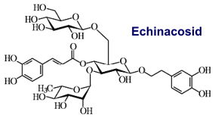
Obr. 10 Struktura Echinacosidu

Echinacea pallida (Nutt.) Nutt.
Podle doplňku Českého lékopisu (2007) obsahuje kořen nejméně 0,2 % echinakosidu.
Největší množství cichoriové kyseliny bylo naměřeno ve starších divokých květenstvích rostliny E. pallida druh Sanguinea (Molgaard et al., 2003).
Její kořeny obsahují řadu polyacetylenů, které až na několik výjimek nebyly dodnes nalezeny v jiném druhu (McKeown, 1999).

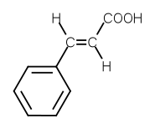
Obr. 11 kyselina skořicová

Kyselina skořicová byla nalezena v květech, listech a kořenech v E. pallida. Tento druh je obzvláště bohatý na tyto složky a nachází se v různých částech rostliny a v různé podobě. Kyselina cichoriová je hlavní složkou ve všech třech orgánech, zatímco echinakosid je obsažen ve vysoké koncentraci v kořenech, ale jen v mírném až stopovém množství v květech a listech (Miller, 2004).

Echinacea purpurea (L.) Moench
Obsahuje kyselinu skořicovou a její deriváty (kys. kávová, kys. chlorogenová), polysacharidy, silice, estery mastných kyselin – polyyny, echinaxantol, echinadiol, třísloviny, flavonoidy, tussilagin a izotussilagin.

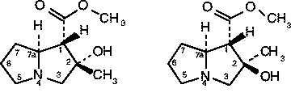
Obr. 12 Tussilagin a izotussilagin

Léčivé vlastnosti: farmakologický efekt podmiňuje celý komplex obsahových látek, které se podílejí na zvýšení odolnosti organizmu, droga působí protizánětlivě (Habán, 2004).
Podle dosavadních výzkumů i praktických zkušeností se nejúčinnější drogou jeví kořen, potom květ a nakonec list. Kořen sklízíme přednostně na podzim po odkvětu rostliny, květ a list během květu (Janča, 1996).
Podle doplňku Českého lékopisu (2007) obsahuje nať nejméně 0,1 % kys. kaftarové a kys. cichorové a kořen obsahuje nejméně 0,5 % kys. kaftarové a kys. cichorové.

Obr. 13 Kyselina cichoriová

Největší množství alkamidů bylo přítomných v kořenech divoké a přesazené E. purpurea (Molgaard et al., 2003).
Podle Perryho et al. (1997) se hladina alkamidů E. purpurea významně lišila mezi kořeny, oddenky, stvoly, listy a okvětními lístky. Kořeny se lišily od ostatních částí rostliny vyšší hladinou alkamidů. Rostliny, které byly vystaveny různým stupňům fyzického poškození, nevykazovaly žádnou změnu v koncentracích alkamidů a cichoriové kyseliny.

Využití rodu Echinacea
Douglas (1999) ve své knize píše, že indiáni používali čerstvý kořen rostliny E. angustifolia. Užívali ji k hojení ran, zanícení očí, choroby očí, uštknutí hadem, bodnutí hmyzem infikované rány, septické choroby, ekzémy, popáleniny, k utišení bolesti při popálení, snížení teplotní citlivosti, bolesti hlavy a zubů, křeče bolesti žaludku, poruchy trávení, epilepsie, dále pak léčili infekční nemoci, zvětšené žlázy, záněty příušnic, vzteklinu.
Využití E. purpurea je založeno na imunologických vlastnostech. Řady pokusů ukázaly, že extrakty z E. purpurea podporují imunostimulační aktivitu (Barrett, 2003).
Echinacea angustifolia. Třapatka je cenné diuretiku, posilující a utišující prostředek. Je užitečný při mnohých onemocněních močových cest, je vřele doporučován při zaškrcení cév či střeva, při selhání či atrofii ledvin. Echinacea purpurea. S velkým úspěchem se používá v léčbě syfilis. Zjistilo se, že výtažek z E. purpurea ničí hyaluronidázu. To znamená, že zamezí bakteriím vniknout do organizmu (Douglas, 1999).
Echinaceové přípravky vešly do povědomí veřejnosti jako prostředek k posílení imunity organismu, k prevenci a léčbě bakteriálních a virových onemocnění horních cest dýchacích, na podporu hojení ran a mírnění stavů spojených s kožními záněty.
Klinickými testy byl také potvrzen příznivý účinek při použití přípravků při kožních zánětech, poraněních, ekzémech, popáleninách, herpes simplex nebo při varikózní ulceraci na nohou. Vedle pozitivního působení upozorňuje literatura na možné nežádoucí účinky, v úvahu připadá alergická reakce. Opatrnost je nutná především u osob s alergií na rostliny z čeledi Asteraceae. Přípravky by neměli užívat pacienti s autoimunitním onemocněním, tuberkulózou, kolagenózou, roztroušenou sklerózou, AIDS. Většina těchto kontraindikací není zatím doložena klinicky (Spilková, 2007).
Echinaceu ssp. nepodávejte dětem mladším dvou let. Echinacea ssp. často způsobuje běžný, naprosto neškodný pocit mravenčení na jazyku. Podle dochovaných záznamů Asociace je bezpečná, ale alergická reakce nelze vyloučit (Castleman, 1991).

Pěstování rodu Echinacea
Rudbekiím vyhovuje jak výsluní, tak i polostín. Vhodnější je lehčí, kamenitá, hluboká humózní půda, oproštěná od jiných rostlin. Měla by být rovněž vlhká, ale neměla by zadržovat vodu. Příliš těžké nebo kamenité půdy překáží tvorbě kořenů. Echinacea purpurea také dobře snáší štěrkovité půdy. V dobré půdě se stonek větví a má více květů, které postupně rozkvétají a dozrávají. Požadavky na předplodinu nejsou významné, pouze pokud setrvává rostlina na stejném stanovišti několik let za sebou, by měly následovat přestávky. Echinaceu purpurea lze úspěšně pěstovat po obilí a okopaninách. Je nutné jí dostatečně zásobovat vodou i živinami, aby předčasně nezašla. Při nedostatku vláhy a živin může dojít ke zhnědnutí spodních listů i k jejich opadání (Kužel, 2005).
Třapatky rostou na chudých, kamenitých, mírně kyselých půdách a vyžadují plné slunce. Daří se jim ovšem i na bohatších stanovištích (Castleman, 1991).
Všechny druhy třapatek lze u nás také bez problémů pěstovat, což dokazuje i skutečnost, že se na mnohých zahrádkách setkáváme s třapatkou nachovou jako okrasnou trvalkou. Nejlépe se jim daří v lehčích, humózních půdách s dostatkem vláhy a vápníku, nevyhovují půdy těžké a zamokřené. Rostou velmi dobře na přímém slunci i v polostínu, kvetou od července až do podzimu (Valíček, 2001).

Aplikace brassinosteroidů u LAKR
Vliv účinku růstových regulátorů se obvykle testuje aplikací na segmenty rostlin. Nejčastějšími částmi rostlin jsou listy a jejich části, nať, kořeny a další. Důležité je mít na paměti, že se během aplikace zvyšuje hladina testované látky v rostlině. Aplikací můžeme často vyvolat stresovou reakci (Procházka a kol., 1998).
Podle Hradecké (2007) je aplikace brassinosteroidů ovlivněna povětrnostními podmínkami, druhem plodiny a jejím využití. Na pšenici by se měly aplikovat v době sloupkování, na řepku na jaře ve fázi přízemní růžice, na mák ve fázi 8 pravých listů, na chmel v době plného květu a v době hlávkování a na sóju by se měly aplikovat na začátku kvetení.
Nejvyužívanější drogou rodu Echinacea ssp. je kořen. Aby látky růstového regulátoru působily na tuto část, měly by se aplikovat v době počátku kvetení nebo v době plného květu. V pozdější fázi by neměly žádný účinek. Naopak v brzké fázi by působily převážně na nadzemní část léčivé rostliny.
U heřmánku pravého zvýšily brassinosteroidy obsah chamazulenu o 25 % a bisabololu o 24 %. Aplikovány byly 4154 BR a 24 epi před květem (Vildová, 2007).

Výživa a hnojení
Z hlediska půdních podmínek vyhovuje rostlinám pH půdy mezi 6 – 8. Nejvyšší produkce účinných látek Echinacea purpurea lze dosáhnout hnojením s nevyváženým poměrem živin. Zdá se, že nevyrovnaná výživa stimulovala u rostliny tvorbu obranných látek, zajišťujících pro ni přežití v obtížných podmínkách, které ve vazbě na tvorbu látek farmakologicky významných pro člověka dokazují, že při šestinásobném přebytku dusíku v poměru k draslíku a dalším živinám produkuje rostlina o 60 % účinných látek více. Maxima produkce účinných látek bylo dosaženo teprve v posledních vegetačních fázích rostliny, proto autoři doporučují sklízet nejdříve v době květu (Kužel, 2005).
Dávky základních prvků při hnojení na dobře zásobených půdách by měly být
120 kg N / ha v dělené dávce, 70 kg P2O5 / ha a 150 kg K2O / ha (Kužel, 2005).

Sklizeň a výnos
Sklizeň kvetoucí natě lze provádět od prvního roku pěstování. Kvetoucí nať – květenství se stonkem dlouhým maximálně 30 cm – sklízíme v době, kdy kvete přibližně polovina květů. Sklízí se ručně nebo mechanicky, ruční řezačkou s následným odvozem sklizené hmoty. Ve vegetační době se může sklízet až dvakrát, první sklizeň nastane v červenci, druhá zhruba na konci září. Pro dělenou sklizeň listů a květů zatím není vyřešená technologie, která by umožňovala separaci jednotlivých částí. Oddělenou sklizeň lze zatím provádět jen ručně. Existují však postupy, kdy se nadzemní hmota nevyužívá a rozdrcuje se mulčovací frézou (Kužel, 2005).
Kořeny na drogu sklízíme nejlépe až ve třetím nebo čtvrtém roce, kdy jsou dostatečně vyzrálé. Sklízejí se na podzim, poté co rostlina utvoří semena (Castleman, 1991).
Podle Kužela (2005) můžeme kořen sklízet vyorávačem brambor s následným ručním sběrem.

Posklizňová úprava
Sušení natě by mělo být provedené ve vzdušných resp. tepelných sušících zařízeních při teplotě maximálně do 45 °C. Čerstvá droga obsahuje asi 23 % sušené hmoty.
Posklizňová úprava kořenů spočívá v důkladném proprání vodou v bubnové či jiné pračce a bezpodmínečně je nutné po proprání následné sušení aktivní ventilací, případně s předehřátým vzduchem, při teplotě 40 – 50 °C jinak dochází v několika hodinách k plesnivění skládky kořenů (Kužel, 2005).
Castleman (1991) uvádí, že kořeny silnější než 1cm by se měly před vlastním sušením rozkrojit.
Strojní čištění a sušení působí vzhledem k jemnému větvení kořenů problémy, proto se doporučuje rozdělit kořeny na 5 – 10 cm kousky. Vyšší teplotou sušení je záporně ovlivňována koncentrace labilní kyseliny cichorové (Kužel, 2005).
Podle Perryho et al. (1997) skladování sušeného drceného materiálu na světle při 20 a 30 °C snižuje obsah alkamidů. Ale žádné ztráty se neprojeví, pokud je materiál skladován při 5 °C v temnu. Obsah alkamidů a cichorické kyseliny se nemění při fyzickém poškození rostliny.

DISKUZE
Co ovlivňuje kvalitu účinných látek
Kvalita účinných látek v léčivých, aromatických a kořeninových rostlinách je podřízena Českému lékopisu. Rod Echinacea ssp. se vyznačuje komplexem účinných látek. K nosným látkám patří zejména nenasycené alifatické sloučeniny, kyseliny kávová a její deriváty, cynarin, kyselina cichoriová, echinakosid, kyselina chlorogenová, polysacharidy, silice, flavonoidy, tussilagin, issotusilagin a další. Výzkumy z posledních let dokazují, že komplex účinných látek se vyskytuje v různých koncentracích podle druhu a části rostliny (Spilková, 2007). Binns et al. (2002) zjistili, že množství komplexu účinných látek je ovlivněno geografickou oblastí. Vildová (2007) uvádí, že nebyl statisticky prokázán vliv místa pěstování na kvalitu drogy Echinacea ssp. Molgaard (2003) uvádí, že nejvyšší množství alkamidů bylo v kořenech divoké a přesazené E. purpurea, ale největší množství kyseliny cichorické měla E. pallida. Doplněk Českého lékopisu (2007) uvádí monografie Echinacea angustifolia radix, Echinacea pallidae radix a Echinacea purpurea radix a herba. Tyto léčivé rostliny se liší složením komplexu účinných látek. Podle doplňku Českého lékopisu (2007) obsahuje echinakosid pouze E. angustifolia (0,5 %) a E. pallida (0,2 %), v E. purpurea se nenachází. Podle Spilkové (2007) se v E. angustifolia nachází cynarin, který se v jiných druzí nenachází. Dále se v E. angustifolia nevyskytuje kyselina cichoriová, která se vyskytuje v E. purpurea a E. pallida.
Také výživa ovlivňuje množství účinných látek. Kužel (2005) uvádí, že při šestinásobném přebytku dusíku v poměru k draslíku a dalším živinám produkuje rostlina o
60 % více účinných látek. Množství účinných látek také ovlivňuje doba sklizně. Nejvíce účinných látek se nachází v kořenu. Podle Vildové (2007) měla Echinacea purpurea lepší kvalitu drogy při disharmonické výživě. Perry et al. (1997) neshledali žádnou změnu v koncentracích alkamidů a cichorické kyseliny v rostlinách, které byly vystaveny různým stupňům fyzického poškození. Skladování sušeného drceného materiálu rostliny ukázalo, že při 20 °C a 30 °C se obsah alkamidů snižoval, zvláště pokud byl materiál na světle, ale žádné ztráty se neobjevily, pokud byl materiál skladován při 5 °C v temnu.

Vliv brassinosteroidů
Hradecká (2007) uvádí, že brasinosteroidy jsou nové přípravky k řízení růstu na bázi analogů a jsou účinné v regulaci růstu a vývinu u obilovin a omezují stresové zátěže. Látky také působí v porostech dvouděložných polních plodin. Khripach (1999) uvádí, že brassinosteroidy zvyšují výnos u pšenice o 30 % a stimulují odolnost poléhání. U ječmene snižují příjem olova a u pohanky zvyšuje obsah bílkovin. U cukrové řepy zvyšují výnos chrástu o 12 a u bulev o 18 % a zvyšují cukernatost o 8 % a u brambor zvyšují výnos o 24 %. U hořčice stimulují obsah olejnatých látek a podporují odolnost stresu suchem. Brzdí opad listů, nasazených plodů i květů, urychlují zrání hroznů a podporují jejich mrazuvzdornost. Brassinosteroidy působí nejen na plodiny pěstované v našich podmínkách. U bavlníku zlepšují pevnost vlákna a zvyšují výnos. U tabáku zvyšují obsah nikotinu. Dále podporují vývin a růst borovic ve školkách.
Vildová (2007) uvádí, že účinky brassinosteroidů na kvalitu účinných látek byly prokázány na heřmánku pravém pěstovaném v ekologickém zemědělství. Brassinosteroidy zvýšily obsah chamazulenu o 25 % a bisabololu o 24 %.
Účinky brassinosteroidů jsou závislé na povětrnostních podmínkách v době aplikace. To dokazují pokusy na řepce a máku prováděných v roce 2006 na katedře rostlinné výroby. Bečka a kol. (2007) uvádějí, že účinky brassinosteroidů na sledované znaky (růst, výnos a kvalita) se neprojevily pravděpodobně v důsledku dlouhotrvajícího jarního sucha. Brassinosteroidy byly aplikovány na jaře ve fázi přízemní růžice. Podle Hradecké (2007) byly účinky brassinosteroidů (4154 BR) prokázány v roce 2006 na výnos a kvalitu obsahu oleje.
Havel (2006) provedl výzkum vlivu brassinosteroidů na máku. Brassinosteroidy byly aplikovány ve dvou termínech – ve fázi 8 pravých listů a období dlouživého růstu. Hodnocen byl začátek květu, poléhání, zdravotní stav listů a výnos semene. Rok 2006 se vyznačoval extrémním průběhem počasí. Zima trvala dlouho a jarní operace začaly se zpožděním. Po aplikaci nebyly zpozorovány žádné změny habitu ošetřených rostlin. Vliv na začátek květu nebyl pozorován. Ani vliv na poléhání se neprojevil. Vliv na zdravotní stav listů nebyl prokázán, neboť listy začaly po odkvětu velmi rychle usychat. Výnos semene byl nižší než v předchozích letech. Aplikace brassinosteroidů ve fázi prodlužovacího růstu snížila napadení tobolek helmintosporiózou. Dosažené výsledky potvrzují, že efekt ošetřený brassinosteroidy je silně závislý na konkrétním ročníku. V předchozím roce aplikace brassinosteroidů zvýšila výnos semen o 12 – 30 %.
Hradecká (2007) uvádí, že brassinosteroidy, které byly aplikovány na sóju v sušším a teplejším ročníku, se osvědčila pozdější aplikace ve fázi kvetení. Brassinosteroidy na sóju působily protistresově.
Štranc a kol. (2007) ověřovali vliv brassinosteroidů na chmelnicích. Cílem bylo posoudit vliv těchto látek na výnos a kvalitu chmele typu žatecký poloraný červeňák. Aplikace proběhla v době plného květu a v době hlávkování chmele. Pokusy prokázaly výrazně příznivý vliv na fyziologický stav chmelových rostlin. Byl zjištěn i nárůst výnosu po aplikaci brassinosteroidů.
Hradecká (2007) provedla pokusy s brassinosteroidy na pšenici odrůda Aranka v letech 2004 – 2007, ošetřené na konci období sloupkování. Zkoumané přípravky na bázi analogů brassinosteroidů jsou účinné jak v regulaci růstu a vývinu obilnin tak i ve stresových situacích.

ZÁVĚR
Zemědělské plochy pěstovaných plodin se neustále zmenšují, a proto se veškeré výzkumy zaměřují na zvýšení jejich výnosu. Jednou z možných cest, jak zvýšit výnos, je použití analogů brassinosteroidů. Tyto látky působí na většinu zemědělských plodin stimulačně z hlediska výnosu. Toto bylo prokázáno u řepky, máku, sóje, chmelu, na pšenici a dalších. Vliv brassinosteroidů je ovlivněn povětrnostními podmínkami v době aplikace a na druhu plodiny. Brassinosteroidy se u pšenice aplikují v době sloupkování, u řepky na jaře ve fázi přízemní růžice, na mák se aplikují ve dvou termínech a to ve fázi 8 pravých listů a v období dlouživého růstu. U sóje by se měly aplikovat ve fázi kvetení a na chmel se měly aplikovat v době plného květu a v době hlávkování.
Brassinosteroidy působí i na nezemědělské plodiny. Například u borovic ve školkách podporují vývin a růst. Byly též provedeny pokusy na léčivých rostlinách na heřmánku pravém (Matricaria recutita L.) pěstovaném v ekologickém zemědělství. Brassinosteroidy zvýšily obsah chamazulenu o 25 % a bisabololu o 24 %. Další perspektivními plodinami by mohly být léčivé rostliny z rodu třapatek (Echinacea ssp.). Z tohoto rodu jsou nejvýznamnější tři druhy: Echinacea angustifolia D. C. (třapatka úzkolistá), Echinacea pallida (Nutt.) Nutt. (třapatka bledá) a Echinacea purpurea (L.) Moench (třapatka nachová). Léčivé rostliny z rodu Echinacea ssp. se v lékařství používají jako imunostimulans tedy látky, které podporují odolnost imunitního systému. Tyto léčivé rostliny jsou vhodné do horších podmínek. V literatuře se uvádí, že čím horší podmínky, tím větší produkce účinných látek.
Aplikace brassinosteroidů na rod Echinacea ssp. je zatím problematikou výzkumu. Podle mého názoru je důležité provést výzkum jak v příznivých tak i nepříznivých podmínkách pěstování pro rod Echinacea ssp. Otázkou je, které podmínky budou příznivé a které nepříznivé pro rod Echinacea ssp.

SEZNAM POUŽITÉ LITERATURY

Barrett, B. 2003. Medicinal properties of Echinacea: A critical review Phytomedicine,
svazek 10, článek 1, s. 66 – 68
Bečka, D., Klouček, P., Hradecká, D., Kohout, L. 2007. Vliv aplikace brassinosteroidů
na růst, výnos a kvalitu řepky ozimé, Sborník z konference „Prosperující olejniny“, s. 59 – 63
Binns, S. E., Arnason, J. T., Baum, B. R. 2002. Phytochemical variation within populations
of Echinacea angustifolia (Asteraceae) Biochemical Systematics and Ecology, svazek 330, článek 9, s. 837 – 854
Castleman, M. 1991. The Healing Herbs, Rodale Inc., Emmaus, PA, U. S., s. 505-511
Cutler, H. G., Yokota, T., Adam, G. 1991. Brassinosteroides, Chemistry, Bioactivity, and Application, Am. Chem. Soc., Washington, DC.
Český lékopis 2. díl, Praha, Grada, doplněk 2007, s. 6014-6024
Douglas, S. 1999. Echinacea – Třapatka: rostlina, která posílí váš imunitní systém:
léky z přírody. Pragma.
Grbavčič, M. 2004. Genofond rodu Echinacea. Naše léčivé rostliny, č. 6, s. 205
Habán, M. 6/2004. Mini atlas-Echinacea purpurea (L.), Echinacea angustifolia DC.
Léčivé rostliny, 6., s. 14-16
Havel, J. 2006. Aplikace brassinosteroidů na mák, Sborník z konference
„ Prosperující olejniny“, s. 96 – 98
Hradecká, D., Stazsková, L., Kohout, L. 2008. Nové přípravky k řízení růstu na bázi analogů brassinolidu, Úroda, č. 11, s. 62 – 64
Jahodář, L. 2006. Farmakobotanika: semenné rostliny, Praha: Karolinum.
Janča, J., Zentrich, J. A. 1996. Herbář léčivých rostlin, díl 4., Eminent Praha, s. 136-137
Khripach, V. A., Zhabinski, V. N., Groot, A. E. 1999. Brassonosteroids, a new class of Phytohormons, Acad Press, s. 249 – 277
Klouda, P. 1996. Moderní analytické metody, Učebnice instrumentálních analytických metod, Nakladatelství Pavel Klouda, Ostrava
Kohout, L. 1995. Brassinolid a Brassinosteroidy. Buletin – Asociace Českých Chemických Společností, Copyright, ročník 26, č. 1
McKeown, K. A. 1999. A review of the taxonomy of the genus Echinacea, s. 482 – 489
Miller, S. C. 2004. Echinacea, The genus Echinacea, CRC Press.
Molgaard, P., Johansen, S., Chrostensen, P., Cornett, C. 2003. HPLC method valiated for the stimultaneous analysis of cichoric acid and alkamides in Echinacea purpurea plants and products. J. Agric. Food Chemistry, č. 51, s. 6922 – 6933
Perry, N., Van Klink, J., Burgess, E., Parmenter, G. 1997. Alkamides levels in
Echinacea purpurea: A rapid analytical method revealing differences among roots rhizomes, stems, leaves and flowers. Planta Medica, č. 63, s. 58 – 62
Procházka, S. 1998. Fyziologie rostlin, Academia Praha, s. 240 – 284
Psota, V. 1999. Za tajemstvím růstu rostlin, Scientia, spol. s r. o., s. 21 – 35
Spilková, J. 2/2007. Echinacea, Léčivé rostliny, s. 41
Stuart, D. L., Wills, R., B., H. 2000. Alkylamide and cichoric acid levels in
Echinacea purpurea (L.) tissues during plant growth. J Herbs Spices Med plants., č. 7, s. 91 – 101
Štranc, J., Štranc, P., Hradecká, D., Štranc, D., Kohout, L., Kubatko, T., Libich, V.,
Šnajdaur, R. 2007. Výsledky ověřování brassinosteroidů a přípravku Lexin ve chmelnicích, Agromanuál, červen, č. 6, s. 52 – 55
Valíček, P. 2001. Léčivé rostliny třetího tisíciletí, Start.
Vildová, A. 2007. Kvalitativní parametry heřmánku pravého (Matricaria recutita L.) v ekologickém zemědělství, Book of scientific Paper and Abstracts of 1st International Scientific Conference on Medicinal, Aromatic and Spice Plants, Slovak University of Agriculture in Nitra. s. 11 – 15
Vildová, A. 2007. Kvalitativní hodnocení Echinacea ssp. pěstované v klimatických
podmínkách v ČR, Book of scientific Paper and Abstracts of 1st International
Scientific Conference on Medicinal, Aromatic and Spice Plants, Slovak University of
Agriculture in Nitra. S. 20 – 26

Seznam internetových zdrojů
[1] Brassinosteroidy. Poslední revize 8. 2. 2009 (cit. 2009 01. 02.). Dostupné z <http://cs.wikipedia.org/wiki/Brassinosteroidy>
Anonym: Naše krásná zahrada 2008. Poslední revize 10. 01. 2008. Dostupné z <www.garten.cz/a/cz/2950-echinacea-purpurea-trpatka-nachova-leciva-rostlina/>
Kohout, L. 1998: Brassinosteroidy. Zpráva pro tisk č. 9. Dostupné z <http://www.uochb.cas.cz/Zpravy/Tisk/brasino.html>
Kohoutová, V. 2006: Echinacea purpurea. Dostupné z <http://www.finclub.sk/websk/index.php?src=clanek&id=15>
Kužel, S., Kolář, L., Ledvina, R. 1998: Účinné látky Echinacea purpurea (L.) Moench.. Dostupné z <www.volny.cz/kmoravkova/Referat/ref-10.htm>
Kužel, S. 2005: Třapatka nachová (Echinacea purpurea). Dostupné z <http://www2.zf.jcu.cz/~moudry/databaze/Echinacea.html>
Kvasničková, A. 2002: Přírodní toxiny – potenciální problém z hlediska nezávadnosti potravin. Poslední revize 27. 11. 2002 (cit. 2008 10. 10.), Dostupné z <http://www.agronavigator.cz/default.asp?ch=13&typ=1&val=10129&ids=178>
Kyral, A. 2008: Echinacea (Třapatkovka). Dostupné z <http://www.rostliny.net/rostlina/Echinacea>
Přibík, O. 2008, Zájem o léčivé rostliny trvá. Poslední revize 17. 3. 2008. Dostupné z
< http://www.agroweb.cz/rostlinna-vyroba/Zajem-o-lecive-rostliny-trva__s44x30251.html>
Vorlová, M. 2006: Poslední revize 01. 11. 2006, Dostupné z
< http://www.fiftyfifty.cz/Echinacea-lecivy-dar-od-indianu-4702554.php>

PŘÍLOHY

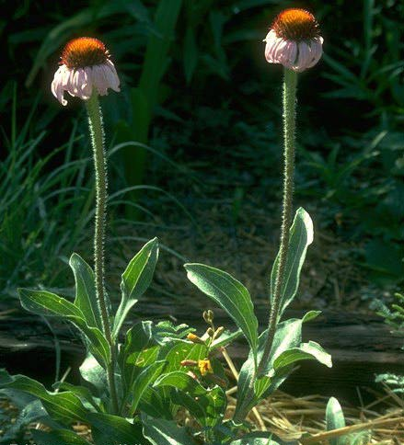
Obr. 14 Echinacea angustifolia D.C.

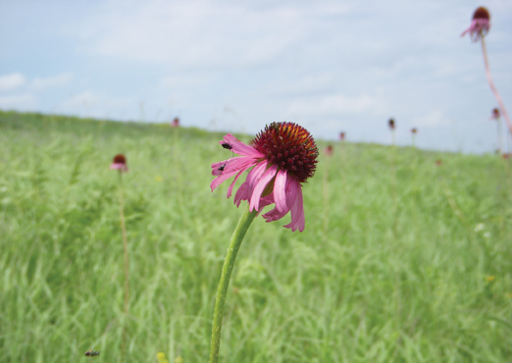
Obr. 15 Echinacea atrorubens (Nutt.) Nutt.

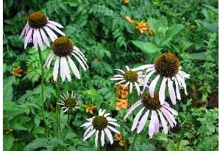
Obr. 16 Echinacea laevigata (Boyton & Beadle) Blake

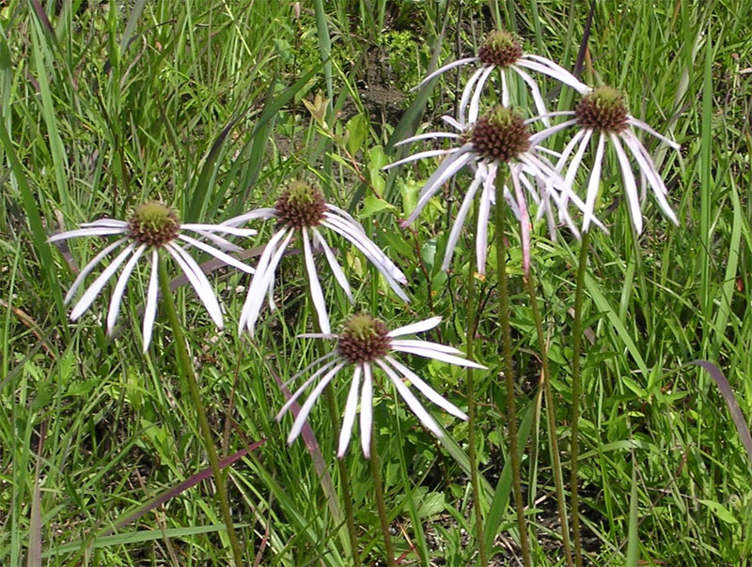
Obr. 17 Echinacea pallida (Nutt.) Nutt.

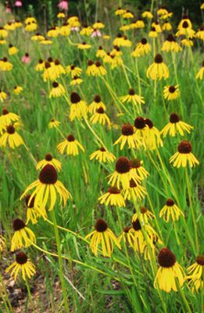
Obr. 18 Echinacea paradoxa (Norton) Britton

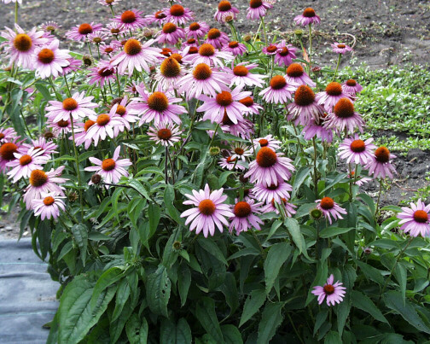
Obr. 19 Echinacea purpurea (L.) Moench

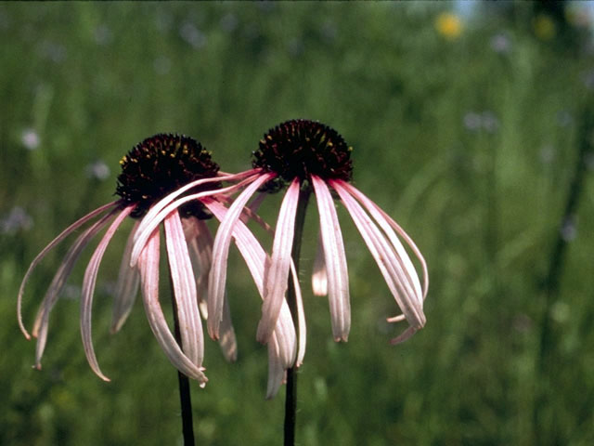
Obr. 20 Echinacea sanguinea Nutt.

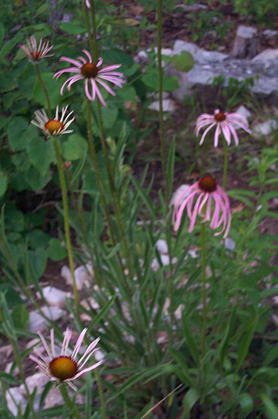
Obr. 21 Echinacea simulata McGregor

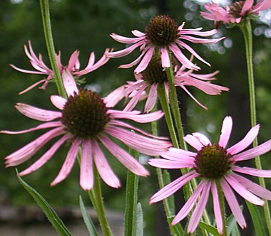
Obr. 22 Echinacea tennesseensis (Beadle)

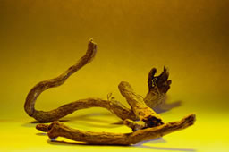
Obr. 23 Kořen rodu Echinacei ssp.

